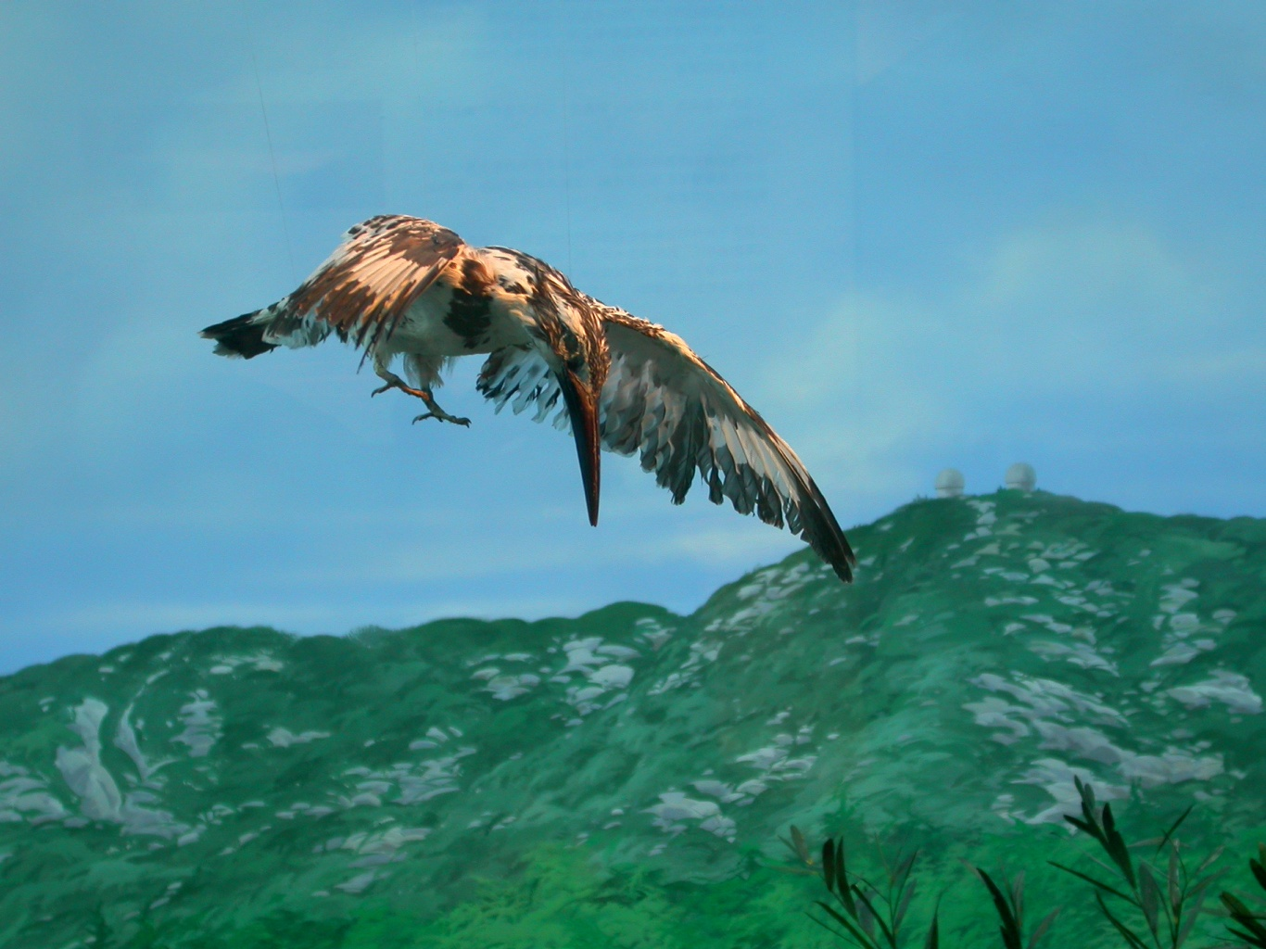
斑翡翠 《本圖由吳崑龍先生提供》
科 別：佛法僧目翡翠科
拉丁學名：Ceryle rudis
英 文 名：Pied Kingfisher
四縣腔名：花啦沒淬鳥(fá lá mi ci diáu)
海陸腔名：花啦翠仔(fà là cui er)
六堆地區名：花啦沒淬鳥(fá lá mi ci diáu)

